活该！逃亡“港独”遭遇新冠变异病毒！！

原创 有里儿有面 [有理儿有面](javascript:void(0);)

**有理儿有面**

微信号 youli-youmian

功能介绍 你说是不是

2020-12-24[原文](https://mp.weixin.qq.com/s?__biz=Mzg3MjEyMTYyNg==&mid=2247520072&idx=1&sn=76fa1e46489dc54cc26cf5ac9a0e5398&chksm=cef6db3df981522b53b2135bd43ce36853b6c9f1e04e7752e6b84ddb9b2b088365f7ee105ab9&scene=27#wechat_redirect&cpage=52) 发表于

收录于合集





**全文共3136字，图片17张，预计阅读时间为8分钟。**

**文章首发于“有理儿有面”（youli-youmian），欢迎大家在朋友圈和微信群转发。**

**公众号及其他平台转载请在后台留言。**



▼

新冠病毒发生变异的消息，让欧洲即将到来的圣诞节，蒙上了一层阴霾，也牵动着全世界关注的目光。

12月19日，英国首相约翰逊及首席科学顾问瓦兰斯（Patrick Vallance）在新闻发布会上表示，英国出现的变种新型冠状病毒传播效率比原有病毒高出70%，约翰逊哀叹，“我们无法继续按原定计划度过圣诞节。”

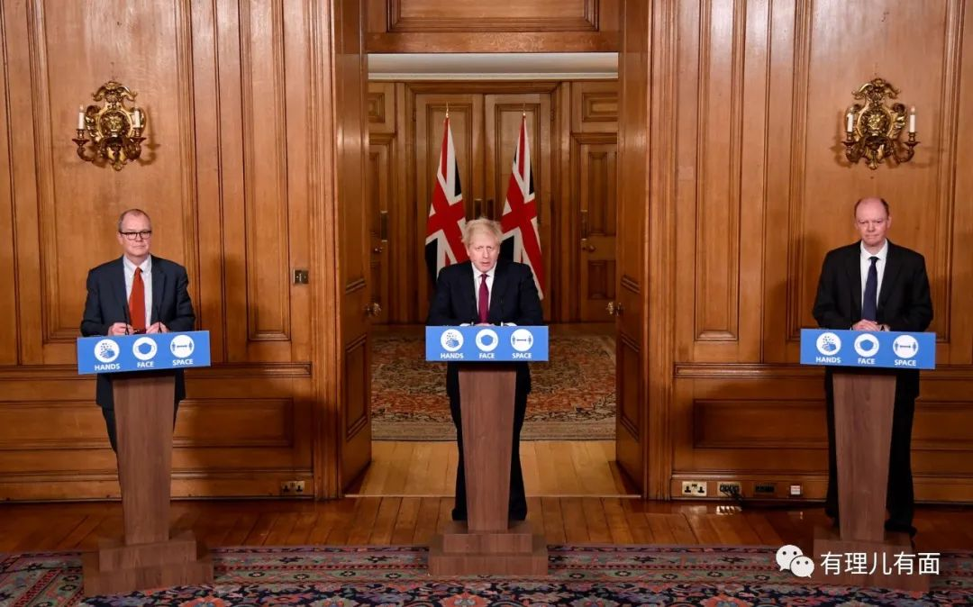

当地时间20日，英国卫生大臣马修·汉考克公开警告称，**“英国疫情已经失控”！**

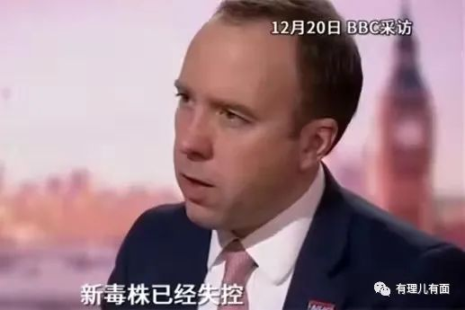

这晴天霹雳般的消息，顿时引起了整个欧洲恐慌，德国、法国、爱尔兰、比利时、荷兰、意大利、奥地利、卢森堡等国政府开始以拒绝英国航班、限制英国旅客入境等方式与英国“保持距离”！

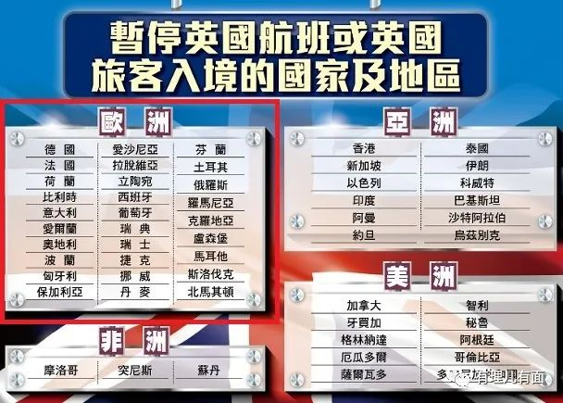

三番五次要脱离欧盟特立独行以图再度伟大的英国，这次终于求仁得仁，**“现在已经成为欧洲名副其实的孤岛了”！**

疫情汹汹而来，怎么办？

之前曾攻击中国武汉封城抗疫侵犯人权自由的英国人，这次还是继续恬不知耻地嘴上骂着身体很诚实地抄袭中国的经验——**封城！**

据欧洲媒体报道，英国政府19日宣布，“从20日起伦敦等部分地区的新冠疫情防控级别将提升至第4级(Tier 4)，伦敦等地将再度“封城”，其他区域的防疫措施也会进一步收紧”。



英国政府最新“四级防控”的具体要求是，12月20日起，除购买生活用品等少数情况外，民众应尽可能待在家中，尽量居家办公；“非必需品”零售店铺、娱乐设施、健身中心一律停止营业；圣诞假期，民众除特殊原因外，不得与家庭以外人员聚会，四级地区民众不得前往英国其他地区。

但实践证明，不交专利费的剽窃之作，学来的只是永远的都是表象，而而无法掌握精髓——英国伦敦民众在得知政府即将封城之后，马上连夜掀起了一股**逃离潮！**

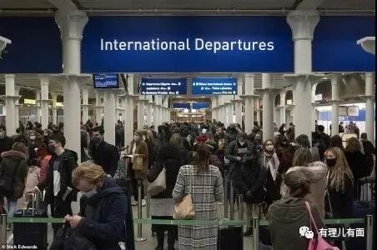

据外媒报道，大量民众在19日晚连夜开启了“逃离伦敦”过圣诞行动，坐火车的、开汽车的，反正是开始各显其能尽快逃离！

是的，不管人群聚集会加速病毒传播，不管有可能把病毒带往新的地区导致更大扩散，反正逃出去呼吸“自由”过圣诞最重要！这，确实也符合英国卫生部长马修·汉考克**“完全不负责任”**的描述。

肆虐失控的新冠变异病毒、被邻国落井下石遭遇嫌弃的窘境，“完全不负责任”连夜逃离的民众，束手无策公开称“失控”的政府高官，这一幕幕都在告诉一个浅显的事实：**当下英国属于“险地”！切勿往之！**



可是，就在英国遭遇嫌弃、病毒四散、满国阴云人心惶惶陷于自身难保之危险时刻，却有一个著名的港独，公开声称要“赴汤蹈火”逆势而动申请英国获取“庇护”！

这个人是谁？他就是已解散的“香港众志”创党主席、前香港立法会议员，**港独分子罗冠聪！**

12月21日晚，罗冠聪在社交媒体发帖，称作为一个“没有护照、身份的人”，“经历一连串思想挣扎后，决定在英国申请政治庇护”。

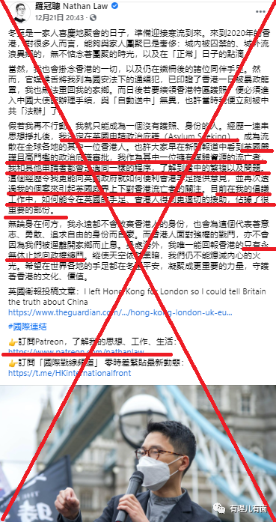

看看英国疫情蔓延现在这糟糕的情形，再读读罗冠聪这穷途末路垂死挣扎的文字，我们就知道，这个昔日炙手可热、到处与反华西方政客勾肩搭背摇乞制裁中国的“国际线”棋子，正在沦为惨不任睹的弃子！

**没错，这样的感觉，充斥在罗冠聪贴文的全部。**

从贴文开头对过“正常人”生活的怀念，对与家人朋友团聚的想念，我们就已感受到这个祸心祸行满满的流亡港独，现在是多么的孑然一身、形影相吊，而且是在各种复杂痛苦情感的煎熬下的度日如年、生不如死！



贴文还解释了申请英国“政治庇护”的背景因素：称因涉嫌触犯香港国安法被通缉，回港将会受到法律制裁，但如果要在英国续领香港特区护照，就必须进入中国驻英国大使馆办理手续，属于“自动送中”，更可能进入使馆后就遭遇“立即法办”！

真是草木皆兵，惶惶不可终日！早知今日，何必当初呢？！

想想去年修例风波后期，善于窥测时机的罗冠聪见势不妙，果断抛弃同伙逃到美国“深造”，结果到今年年初美国新冠肺炎严重、政府防控不力，于是一边指责特区政府“罔顾市民安危”，一边无耻地逃回了香港躲避疫情。

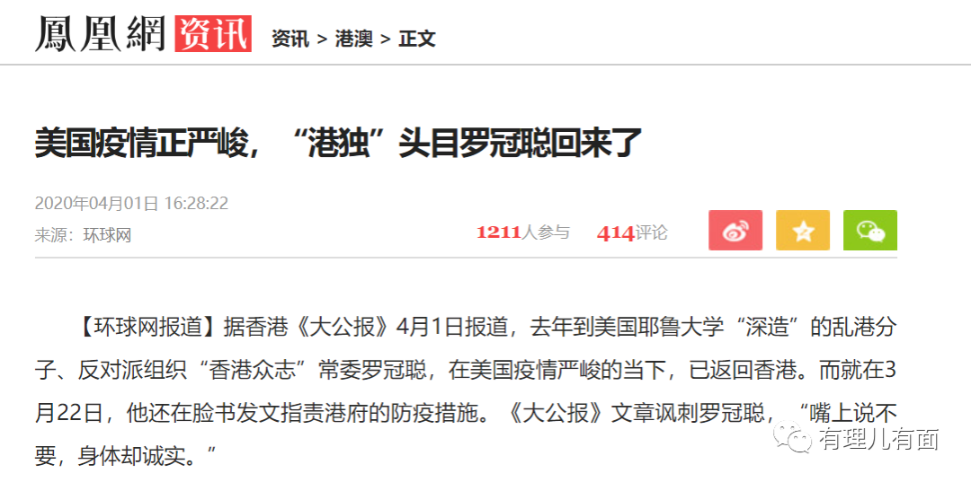

而这次，输的快底裤都不剩的罗冠聪，遭遇香港国安法“守门神”，连厚着脸皮赖回香港躲避疫情的退路都没有了！**就这，想想就激动！**



一面是病毒变异危机四伏的英国，一面是护照到期退路全无的焦虑万分、只得摇乞“政治庇护”的罗冠聪。这幅主子与走狗的画面，放在英国新冠变异病毒袭击的黑云压城的大背景下，真是太有爆炸感和冲击力了！

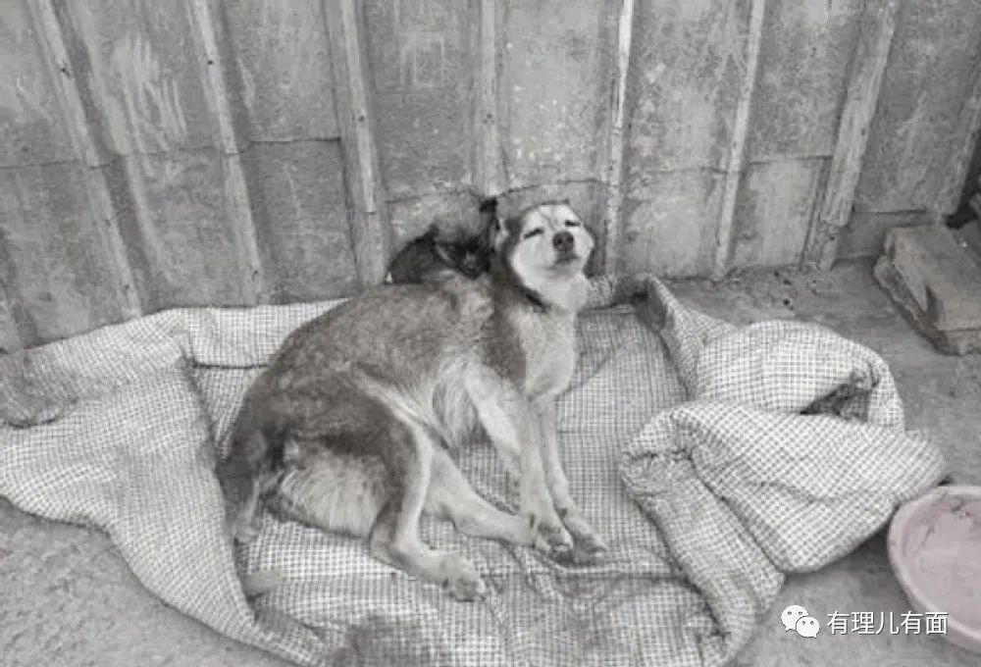

疫情打击的大难当下，英国粑粑能与走狗棋子罗冠聪同舟共济吗？**没有！**

罗冠聪的“政治庇护”，显然没有得到英国人的优先安排与关照，他在贴文中写道：“大家早在新闻报道中看到英国严谨且高门槛的政治庇护审批，我作为其中一位拥有媒体资源的流亡者，我和其他申请者都会走过同一样的程序，了解到当中的繁复以及问题”。

看看，昔日与英国政客风光满满地所谓的代表“香港”，以为自己就是英美主子眼中要呵护的民主斗士“政治新星”，结果搞一个政治庇护都没够到“绿色通道”，更别说要啥政客参加和欢迎类的仪式了！

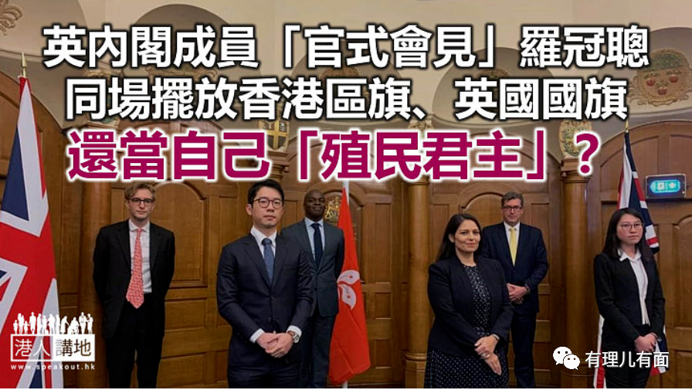

**没有欢迎入伙仪式，没有政客站台搭手，没有优先安排，其实就是不欢迎！**

这一点，熟悉政治操弄的老牌港毒罗冠聪当然清楚，他不过是人家政治表演的道具和提线木偶而已，而且是用完即弃的那种！

可是，上贼船容易下贼船难：走投无路还要摇乞英国粑粑的罗冠聪，还是要打肿脸充胖子，还是要给英国粑粑披上民主捍卫者的假道具，声称是通过自己亲身办理政治庇护感受艰难，然后“更能向英国政府就如何便利香港手足提供意见，并再次透过我的个案来引起英国政界上下对香港流亡者的关注”。

真想说，罗冠聪啊罗冠聪，你还是耗子尾汁吧，顺便说一句，不吹牛你真的可能会遭遇遗弃死，还是小心点吧你...



顺便问一句，善于迎合英美粑粑主义，送到美国名校耶鲁大学深造培养的“港独”头目罗冠聪在英国尚且遭遇如此境遇，那些受蛊惑准备接受英国人BNO生意，给江河日下的英国人送钱送资源的曱甴们，你们还要自作自受式地去英国遭罪吗？！

当然，港毒就是港毒，任何的卖惨都万变不离其宗就是要骗钱：贴文的最后罗冠聪还是老套路——通过粘贴链接要求手足们进行众筹！

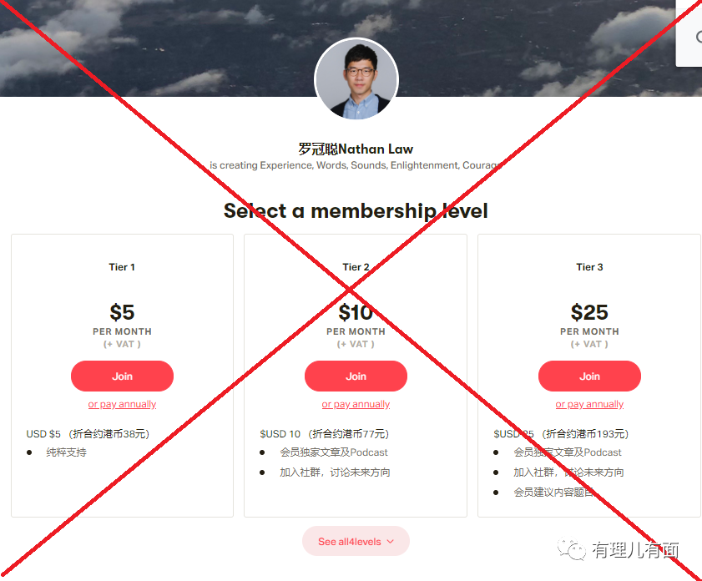

之前拐走香港众志曱甴的生活费，这么快就花完了？还是你黑了心要继续扩大战果，攒够自己的买命纸钱？！

颇具讽刺意味的是，就在罗冠聪在英国迫不得已要求遭遇变异新冠病毒的英国提供“庇护”、继续蛊惑手足捐钱捐前途进行抗争的同时，香港岛内还真有无脑曱甴一边同情一边送钱，顺带投去羡慕的目光！

这些“黄丝”选择性无视英国政府糟糕的抗疫表现，一边“叮嘱”已逃亡英国的“手足”注意防范，一边羡慕着身处英国呼吸着民主自由空气的“手足”，并感叹“那也比在香港强！”



这样的曱甴，也真是病的不轻无可救药了。但有病，特别是脑子出了毛病，还是得治！

你们也不看看逃离香港的港毒，有几个在国外如意的：逃亡英国的陈家驹混到要靠众筹接济办证度日；逃亡德国的黄台仰患上了抑郁症几次要自杀，逃亡到德国入“难民营”的前香港中文大学女学生被性侵；逃亡台湾的，有的葬身大海成了鲨鱼的美食，有的被台湾当局关进小黑屋生死不明...

还想摇乞国外干涉？**没门！中国政府不吃这一套！**

幻想国外的政治庇护？还是省省吧，黄之锋怎么样？被英美遗弃不是照样入牢？你们这些小鱼小虾又算什么？！

再给你们看看眼下的例子吧：那个交往流亡英国15岁女友的港独分子曾志健，因担心暴动罪和袭警罪制裁到美驻港领事馆寻求庇护，结果被人家拒绝还被“赶出来”！

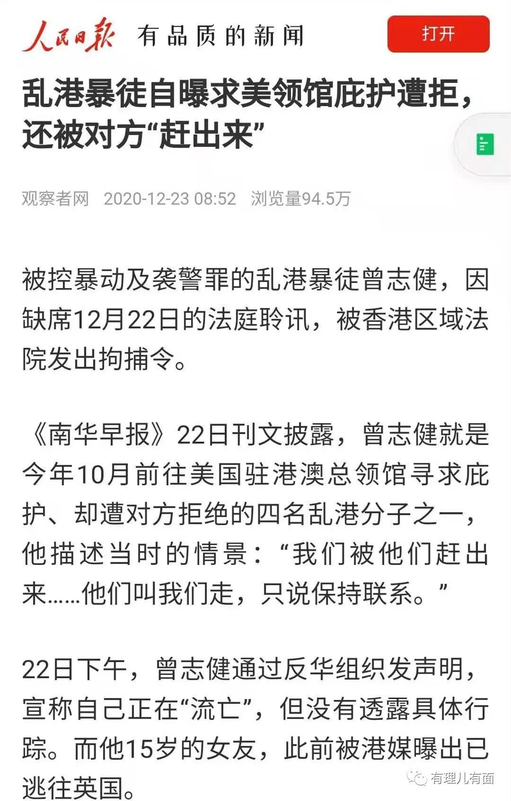

况且，对于包庇乱港分子者，中国政府早已有言在先：**任何违法犯罪行为也必然受到法律惩处。我们坚决反对任何国家、组织和个人以任何方式干预香港事务、干涉香港司法、出于政治目的包庇违法犯罪分子。不管反中乱港分子如何乞求外部庇护，他们的结局只有一个，就是彻底失败！**

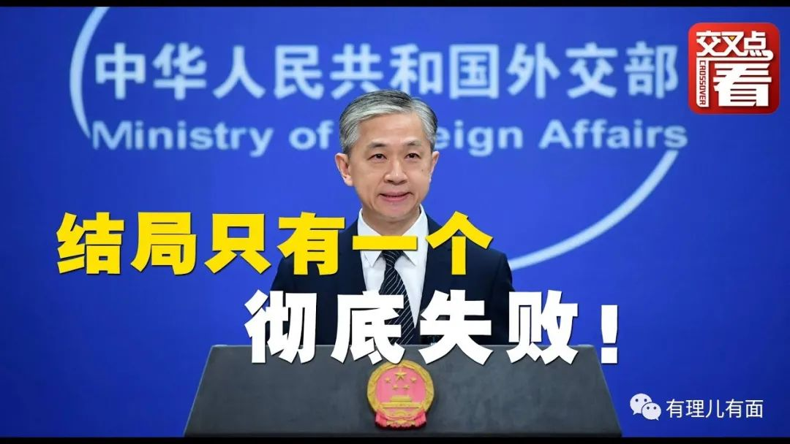

还是认清形势吧，保命要紧，洗心革面忏悔余生也是选择！

香港依然惦记你！特别是监狱的大门，一直是向你们敞开的...

**图片选自网络**





**关注公众号：**

**有理儿有面**

**理   性｜   揭   秘｜   探   讨**







有里儿有面

**微信扫一扫赞赏作者** **赞赏**

已喜欢，对作者说句悄悄话

取消

**发送给作者**

**发送**

最多40字，当前共字

 人赞赏

上一页 1/3 下一页

长按二维码向我转账

受苹果公司新规定影响，微信 iOS 版的赞赏功能被关闭，可通过二维码转账支持公众号。

### 精选留言

用户设置不下载评论